专业培训记录
☑EnMS
受审核方名称 |  | 沁阳市宏达钢铁有限公司 |  |  |  | 专业小类/  项目代码 |  | En：2.1
教师姓名 |  | 杨冰 |  | 专业 | En：2.1 | 培训地点 |  | 微信网络
受培训人员 | 姓名 | 范玲玲 | 周涛 | 李丽英
生产工艺/  服务过程 |  | 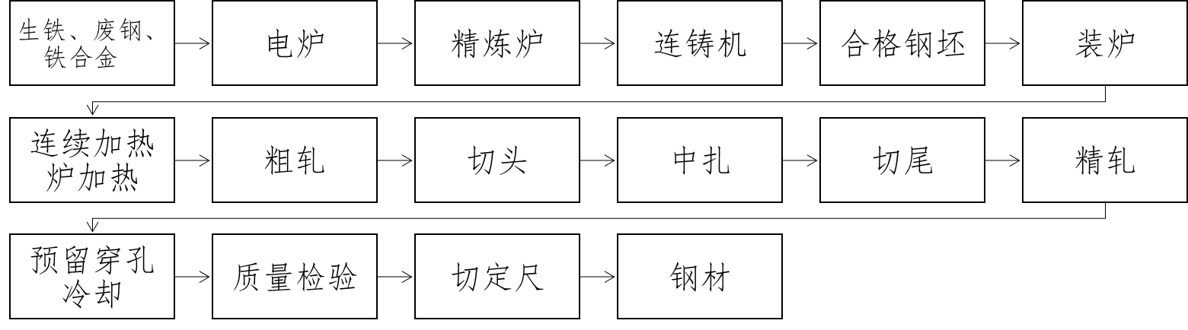
主要能源使用和主要能源参数等； |  | 主要能源种类：电力、天然气、水；  能源绩效参数：kgce/万元；kgce/t；
相关能源法律法规的要求及产品标准 |  | 1、《中华人民共和国电力法》  2、《中华人民共和国节约能源法》  3、《中华人民共和国清洁生产法》  4、《中华人民共和国可再生能源法》  5、《国家重点节能技术推广目录（1-6 批）》  6、《企业节能量计算方法 GB/T 13234-2018》  7、《企业能量平衡统计方法GB/T 16614-1996》  8、《企业能量平衡表编制方法 GB/T 28751-2012》  9、企业能源平衡通则（GB3484-2009）  10、节能监测技术通则（GB/T15316-2009）  11、工业企业能源管理导则（GB/T15587－2008）  12、用能单位能源计量器具配备与管理通则（GB/T17167-2006）  13、RB/T 103-2013 能源管理体系 钢铁企业认证要求  14、综合能耗计算通则GBT2589-2020  15、用能单位能源计量器具配备与管理通则（GB/T17167-2006）  16、钢铁企业能源计量器具配备和管理要求GB/T21368-2008  17、电弧炉冶炼单位产品能源消耗限额GB32050-2015
能源评审报告 |  | 需要
其它相关知识
填表人  (专业人员) |  | 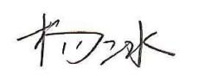 |  | 日期 |  |  | 2022.9.14
审核组长 |  | 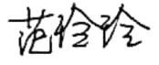 |  | 日期 |  |  | 2022.9.14

注：如有其他培训内容或空格不够可另加附页

